
Liceo 1. Departamento de Historia y Ciencias Sociales. Economía y Sociedad. 3° medio Formación diferenciada.
GUIA 1: ECONOMÍA Y SOCIEDAD

Nombre____________________________________________________________________3°____
AE01: Explicar la economía como una ciencia social que estudia las decisiones que toman las personas en su vida cotidiana, así como la familia, el sector privado y el Estado para enfrentar la escasez, considerando su método científico (supuestos y experiencias económicas), principios fundamentales y el análisis positivo y normativo
INDICACIONES: Esta guía tiene como propósito proveer de una base conceptual, apoyadas de actividades y casos reales, que permiten la contextualización de dichos conceptos de manera no presencial. Puedes realizar consultas a tu profesor a través de buzón de tareas o correo electrónico del docente
EVALUACIÓN: formativa
FECHA DE ENTREGA: 11 de mayo (enviada al buzón de tareas del profesor respectivo)

Baja la mano de comer,
que tu madre también la baja.
Los trigos, hijo, son del aire,
y son del sol y de la azada;
pero este Pan «cara de Dios»
no llega a mesas de las casas.
Y si otros niños no lo tienen,
mejor, mi hijo, no lo tocaras,
y no tomarlo mejor sería
con mano y mano avergonzadas.
Gabriela Mistral
Fragmento “La Casa”
Actividad inicial:
Lee el fragmento del poema y señala el problema económico que denuncia la poeta:
______________________________________________________________

¿Estás de acuerdo con la visión de la poeta?, por qué
_____________________________________________________________
_____________________________________________________________

A tú juicio, cómo podría tener solución esta problemática. _________________
_____________________________________________________________
_____________________________________________________________

I.- ECONOMÍA:
Es La Ciencia Social que tiene como finalidad de estudiar y resolver el problema de la escasez, se ocupa de la forma en que se administran los recursos escasos, con e l objetivo de producir, distribuir y consumir bienes que satisfagan las necesidades.
La economía como ciencia social se preocupa de analizar el problema económico, pero también de intervenir en la realidad, en este último caso hablamos de políticas económicas.

Microeconomía: es una parte de la economía que estudia el comportamiento económico de agentes económicos individuales, como son los consumidores, las empresas, los trabajadores y los inversores; así como de los mercados. Considera las decisiones que toma cada uno para cumplir ciertos objetivos propios. Los elementos básicos en los que se centra el análisis microeconómico son los bienes, los precios, los mercados y los agentes económicos. En contraposición,

Macroeconomía: es la parte de la teoría económica que se encarga del estudio general de la economía, mediante el análisis de las variables agregadas como el monto total de bienes y servicios producidos, el total de los ingresos, el nivel de empleo, de recursos productivos, la balanza de pagos, el tipo de cambio y el comportamiento general de los precios.

Problema Económico, la Escasez: surge de la relación entre necesidades humanas ilimitadas y bienes limitados. La escasez es un concepto relativo pues depende del grado de deseo de satisfacer una necesidad.

Señala un problema económico propio de la:

Microeconomía: ________________________________________________________________________________

Macroeconomía _________________________________________________________________________________

Proceso Económico: es el conjunto de actividades económicas sistemáticamente relacionadas con el fin de satisfacer las necesidades por medio de bienes. O sea, es un sistema de actividades racionalmente dirigidas a obtener un bien de carácter escaso.
Los aspectos del proceso económico son la producción-distribución y consumo de bienes

II.- NECESIDADES, BIENES ECONÓMICOS Y SERVICIOS

Necesidades Humanas: las necesidades son carencias de algo o deseos de lograr algo, es decir sensación de carencia. Las necesidades se caracterizan por ser ilimitadas. Demanda no es sinónimo de necesidad, pues la demanda es la necesidad más el poder de compra.

Actividades Económicas: son las actividades generadas por la acción de satisfacer las necesidades. Están referidas a la producción-distribución y consumo de los bienes.
Las actividades económicas se clasifican en: primarias o extractivas, secundarias o de transformación terciarias o de servicios.
CLASIFICACIÓN DE NECESIDADES
Según de quién surgen | Necesidades del Individuo | Naturales: (comer)
Según de quién surgen | Necesidades del Individuo | Sociales: se tiene por vivir en sociedad (celebrar bodas)
Según de quién surgen | Necesidades de la Sociedad | Colectivas: parten del individuo y pasan a ser de la sociedad. (el transporte)
Según de quién surgen | Necesidades de la Sociedad | Públicas: Surgen de la misma sociedad (orden público)
Según su naturaleza |  | Primarias o vitales: de ellas depende la conservación de la vida
Según su naturaleza |  | Secundarias o civilizadas: son las que tienden a aumentar el bienestar del individuo y varían según la época y el medio cultural, económico, social en que se desenvuelven los individuos. (el turismo)

ACTIVIDAD
Jerarquiza (en la figura triangular) en orden decreciente los siguientes bienes: cosméticos, un par de zapatillas, un libro de economía, un teléfono celular, una entrada al teatro, un jugo de frutas. Justifica tu decisión según las necesidades

Bienes: son los elementos que satisfacen las necesidades. Se caracterizan por se limitados y por ende, deben ser utilizados racionalmente.
Los medios de producción de bienes son tres: recursos naturales, capacidad productiva del hombre (trabajo), capital.

CLASIFICACIÓN DE BIENES
Según su carácter: | Libres: son ilimitados en cantidad o muy abundantes y no son propiedad de nadie. El aire, por ejemplo
Según su carácter: | Económicos: son escasos en cantidad en relación a las necesidades y son apropiables. La economía se ocupa de ellos .
Según su materialidad | Bienes Materiales: derivan de los recursos naturales donde interviene la capacidad productiva del hombre apoyada por capital.
Según su materialidad | Bienes Inmateriales o Servicios: derivan de la capacidad productiva del hombre y reciben el nombre servicios
Según su naturaleza | De Consumo: destinados a desaparecer en el acto de satisfacer la necesidad o sólo al hecho de satisfacción de ésta.
Según su naturaleza | De Capital: destinados a la producción de nuevos bienes.
Según su función | Intermedios: incluidos en el proceso de producción de otro bien
Según su función | Finales: destinados a la satisfacción última de la necesidad
Según su comportamiento frente a la renta | Bienes Inferiores: son aquellos cuyo consumo o demanda disminuye a medida que aumenta la renta
Según su comportamiento frente a la renta | Bienes Normales u Ordinarios: son aquellos que su consumo o demanda aumenta según aumenta la renta. Se dividen en:  1.- bienes de lujo: aumenta en una forma superior a la renta  2.- bienes de primera necesidad: aumentan proporcional o por debajo de la renta.
Según su relación entre *rivalidad y *excluibilidad | Bienes Privados: excluibles y rivales. Ejemplo, la ropa
Según su relación entre *rivalidad y *excluibilidad | Bienes Públicos. No excluibles y no rivales. Ejemplo la iluminación desde el alumbrado publico
Según su relación entre *rivalidad y *excluibilidad | Monopolios Naturales: Excluibles, pero no rivales. Ejemplo, servicio de televisión por cable.
Según su relación entre *rivalidad y *excluibilidad | Bienes Comunes: Rivales, pero no excluibles. Ejemplo, derechos de uso de agua.
*Los recursos destinados a bienes de capital constituyen una inversión y aquellos destinados a bienes de consumo representan un gasto.
*Un bien es excluible si se puede excluir o impedir a una(s) persona(s) del disfrutar de ese bien.
*Un Bien presenta rivalidad si el uso del bien por una persona disminuye el disfrute de dicho bien por otras personas.


Actividad: la imagen hace referencia a la publicidad de un crédito de consumo.
Qué tipos de bienes desea la pareja, según:
Carácter: ____________________________________________
Materialidad: ____________________________________________
Naturaleza: ____________________________________________
Función: ____________________________________________
Renta ____________________________________________
Qué necesidad satisfacen estos bienes ______________________________________________
Analiza el concepto de escasez relativa presente en el aviso: ______________________________
___________________________________________________________________________
___________________________________________________________________________
Qué criticas (2) harías a la forma de resolver las problemáticas económicas propuesta s en el aviso ____________________________________________________________________________
________________________________________________________________________________________________


La Línea 3 es una de las siete líneas que conforman actualmente el Metro de Santiago de Chile. Une las comunas de Quilicura, Conchalí e Independencia en el norte de Santiago con el centro y luego con Ñuñoa y La Reina por el oriente. Su primera etapa fue inaugurada el 22 de enero de 2019, mientras que su etapa final lo hará en 2022.5​ Tiene 18 estaciones en 22 km de extensión, a las que se sumarán 3 nuevas estaciones en 2022.7​ Es la segunda línea totalmente automática tras la Línea 6.
Combina con la Línea 2 en la estación Puente Cal y Canto, con la Línea 1 en la estación Universidad de Chile; se conecta con la Línea 5 en Plaza de Armas e Irarrázaval; con la Línea 6 en la estación Ñuñoa y con la Línea 4 en la estación Plaza Egaña. Además combinará con las futuras líneas 7, 8 y 9 en las estaciones Puente Cal y Canto, Chile España y Matta, respectivamente, a partir de 2026 y 2027.8​ El color distintivo es el café.

ACTIVIDAD
Completa el cuadro a partir dela información de la línea 3 del Metro de Santiago
Necesidad que satisface: ____________________________________________________________________________
Tipo de bien según función _____________, materialidad _________________ y naturaleza ______________________
Oportunidades económicas (2) ____________________________________y __________________________________
Amenazas económicas (2)_____________________________________ y _____________________________________
Si fueses ministra de transportes, invertirías en la construcción de más líneas de Metro en Santiago, fundamenta
________________________________________________________________________________________________
________________________________________________________________________________________________
*Investiga sobre los argumento a favor y en contra de la construcción de líneas de Metro.

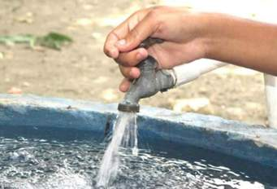
En Chile las fuentes de agua se encuentran privatizadas hace 39 años. El agua es un bien nacional, pero también un bien económico. La propiedad del agua se encuentra separada del dominio de la tierra, lo que dio origen al mercado del agua. Reconoce dos categorías de derechos de agua, derechos consuntivos, es decir que se consumen, concentrados básicamente en el sector agrícola, minero, industrial y sanitario, y derechos No consuntivos (que deben devolver el caudal al río), destinados a la generación de Hidroelectricidad, y cuyos dueños son la empresa Italiana Enel.
En materia de gestión de las aguas, es decir las empresas sanitarias, privatizadas desde al año 1998 en adelante, las mismas son de propiedad extranjera, la principal empresa Sanitaria, Aguas Andinas, responsable de suministrar agua a (…) Santiago, es de propiedad del grupo Aguas de Barcelona y su controlador es el grupo Suez. Esval, la segunda sanitaria más importante del país, es de propiedad de los profesores de Ontario Canadá ...
De las 10 ciudades de América Latina, con las tarifas de agua potable más caras, 7 son chilenas.
En Chile las batallas por agua enfrentan a las comunidades de Norte a Sur, de Cordillera a Mar, y tienen distintas expresiones. (…)
Concluyo señalando con toda sinceridad que recuperar el agua, para nuestras comunidades y territorios, requiere de un gran impulso, requiere de mantenernos vivos y unidos, pero también decirles, solas y solos no podemos, necesitamos de la solidaridad internacional, ustedes como comunidad pueden hacer muchas cosas, (…) ¿y no parece de justicia hacer del agua un bien común y su acceso un derecho humano? Les parece justo que a miles de kilómetros de distancia haya gente, pueblo sencillo, que privado de agua deba esperar el camión aljibe?...

Fragmento de discurso de Rodrigo Mundaca al recibir el Premio Núremberg 2019

Leer: https://www.eldesconcierto.cl/2019/09/23/revisa-el-discurso-completo-de-rodrigo-mundaca-al-recibir-el-premio-nuremberg-por-su-activismo-por-el-agua-libre/
VER: https://www.youtube.com/watch?v=8GLNUQZCtq8

ACTIVIDAD
1.- Analiza el problema del agua y su acceso planteado por R. Mundaca, desde la perspectiva de las necesidades y los bienes. A partir de la información de la guía.
________________________________________________________________________________________________________________________________________________________________________________________________
2.- Plantea tu opinión personal respecto del conflicto actual del agua.
________________________________________________________________________________________________________________________________________________________________________________________________
Investiga sobre:
.- La problemática del acceso agua en Chile.
.- Rodrigo Mundaca y su rol como activista en la zona de Petorca.

III.- FACTORES PRODUCTIVOS
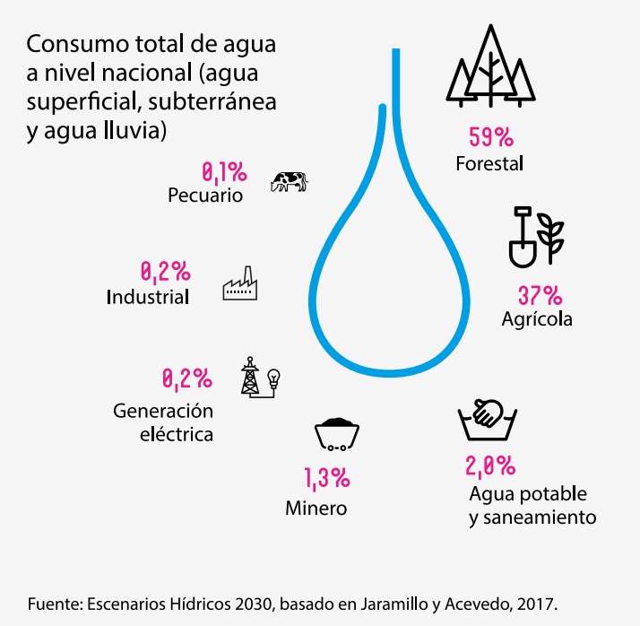
Los recursos son los factores o elementos básicos utilizados en la producción de bienes y servicios, por los que se les puede denominar como factores productivos o insumos.

1.- Recursos Naturales: los recursos naturales constituyen un importante medio de producción de bienes y dicen relación con aquellos recursos existentes en el medio natural.
Los recursos naturales se pueden clasificar en:
Renovables: Recursos que no se agotan al ser utilizados o que la naturaleza recupera en periodo relativamente corto (escala histórica)
No Renovables: Recursos que se agotan al ser utilizados, pudiendo ser recuperados por la naturaleza en una escala de tiempo geológico.

ACTIVIDAD
El agua es un recurso natural o un bien. Explica __________________________
______________________________________________________________
Investiga sobre el rol del agua en Chile para el desarrollo:
Soportable______________________________________________________
Viable _________________________________________________________
Sustentable _____________________________________________________
Construye una gráfica circular sobre el consumo porcentual de agua en Chile:
Plantea tres medidas que a tu juicio serían las más efectivas para enfrentar la
sequía que afecta al territorio nacional durante los últimos 10 años
______________________________________________________________
______________________________________________________________
______________________________________________________________
Ver: reportaje TV.DW. Sobre la crisis del agua en Chile https://www.youtube.com/watch?v=ruBWcg1Te_4

2.- Trabajo: facultades físicas e intelectuales de los seres humanos que intervienen en el proceso productivo
POBLACIÓN | Población Económicamente Activa (PEA): Interviene en el proceso productivo | Ocupados | Ocupados en sentido estricto: tienen trabajo remunerado aunque estén de baja por enfermedad.
POBLACIÓN |  | Ocupados | Ocupados Marginales o Informales: desarrollan trabajo estacional, de tiempo parcial o desregulado.
POBLACIÓN |  | Desocupados: Reúnen las condiciones de edad y capacidad física y mental para desarrollar trabajo remunerado y no lo encuentran. | Cesantes: Quienes han perdido su trabajo y buscan otro sin encontrarlo.
POBLACIÓN |  |  | Buscan Trabajo por Primera Vez.
POBLACIÓN | Población Económicamente Inactiva (PEI): Realiza solo funciones de consumo | Incluye a Jubilados, escolare4s y estudiantes, amas de casa, incapacitados para trabajar y quienes pudiendo trabajar no buscan empleo.


TRABAJO FEMENINO: informe de Fundación Sol
1. Trabajo doméstico
El 50% de las mujeres en edad de trabajar se encuentran inactivas (Encuesta Nacional de Empleo, INE, 2018).

2. La mujer en el mercado laboral
El ingreso del mercado laboral femenino contribuyó con el 30% de la reducción de la pobreza extrema en América Latina (El efecto del poder económico de las mujeres en América Latina y el Caribe, Banco Mundial 2012).
El 66,2% de las mujeres ocupadas corresponderían a asalariadas (Encuesta Nacional de Empleo, INE, 2018.

a) Sueldos
Las mujeres ganan un 29,3% menos que los hombres, lo que equivale en promedio a $187.000 mensuales (Los verdaderos sueldos de Chile, Fundación Sol, 2018).
En 2015 las mujeres ganaban $137.000 menos que los hombres. De esta brecha, $43.000 se explicaban por nivel de educación, experiencia laboral, oficio, cargo, tamaño de la empresa y rama económica en la que trabajan. Los $94.000 restantes no tienen otra explicación que discriminación (Casen 2015).
3 de cada 4 mujeres perciben ingresos líquidos menores a $550.000 (Los verdaderos sueldos de Chile, Fundación Sol, 2018) y en 2015 el 50% recibía menos de $270.000 (Casen 2015).
Solamente un 8,1% de las mujeres percibe más de $1.000.000, cifra que sube a 13,8% en el caso de los hombres (Los verdaderos sueldos de Chile, Fundación Sol, 2018).

b) Cargos y rubros
97 % de quienes trabajan en el servicio doméstico y 72% de quienes lo hacen en servicios sociales y de salud son mujeres (Mujeres trabajando, Fundación Sol, 2015).
70% de los cargos del poder Ejecutivo, Cuerpos legislativos y directivos públicos y privados los ocupan hombres (Encuesta Nacional de Empleo, INE, 2018).
El 76% de los empleadores son hombres (Encuesta Nacional de Empleo, INE, 2018).
La tasa de sindicalización de mujeres superó a la de los hombres con un 17,6% versus un 16,6%. Sin embargo, el 70,4 de las dirigencias son ocupadas por hombres (Compendio estadístico, Dirección del Trabajo, 2017).

c) Condiciones
El 60,9 % del total del empleo femenino se crea en la economía informal, mientras que un 47,8 % en el caso de los hombres (Mujeres trabajando, Fundación Sol 2015).

http://www.fundacionsol.cl/2019/03/mujer-y-trabajo/http://www.fundacionsol.cl/2019/03/mujer-y-trabajo/

ACTIVIDAD
1.- Construye un esquema que sintetice las características del trabajo femenino, utiliza la conceptualización presentada.
2.- Plantea una forma de medir económicamente el aporte del trabajo no remunerado
_______________________________________________________________________________________________
_____________________________________________________________________________________________
3.- Redacta una reforma legal significativa para dar mayor equidad de género a la mujer en el trabajo
_____________________________________________________________________________________________________________________________________________________________________________________________
4.- Investiga dos medidas o situaciones que en la actualidad protejan o garanticen la condición de las mujeres como trabajadoras.
____________________________________________________________________________________________
____________________________________________________________________________________________

.3.- Capital: o también llamado Capital Físico, comprende las edificaciones, las fábricas, las maquinarias y los equipos, las existencias de medios elaborados y demás medios elaborados y demás medios utilizados en el proceso productivo.
El Capital empleado en la producción puede dividirse en:
Capital Fijo: consiste en instrumentos de toda clase como maquinarias y edificios.
Capital Circulante: consiste en bienes en proceso de preparación para el consumo, básicamente materias primas y existencias en depósito.
El término capital también es utilizado en economía para definir situaciones como Capital Financiero, pero este no participa directamente del proceso productivo (paquete de acciones); también existe el término Capital Humano, entendiendo éste cono la educación y formación de las personas que incrementan la producción, pero este concepto está inserto en el factor trabajo y no en el factor capital (capital fijo) propiamente tal.

ACTIVIDAD
A tu juicio que importancia debería presentar cada factor productivo, exprésalo en porcentaje (gráfico circular). Justifica tu decisión.
____________________________________________________________________
__________________________________________________________________
__________________________________________________________________
__________________________________________________________________
Qué fortaleza presenta tu opción _________________________________________
___________________________________________________________________
Qué debilidad presenta tu opción ________________________________________
___________________________________________________________________

IV.- COSTO ALTERNATIVO, FRONTERA D POSIBILIDADES DE PRODUCCIÓN Y EXTERNALIDADES ECONÓMICAS

Costo de Oportunidad o Costo Alternativo es un concepto económico que permite nombrar al valor de la mejor opción que no se concreta o al costo de una inversión que se realiza con recursos propios y que hace que no se materialicen otras inversiones posibles.
Podría decirse que el costo de oportunidad está vinculado a aquello a lo que un agente económico renuncia al elegir algo. El costo de oportunidad también es el costo de una inversión que no se realiza.
Para que una inversión tenga lógica financiera, su rendimiento debe ser, al menos, igual que el costo de oportunidad. De lo contrario, sería más lo que se pierde por descarte que lo que se gana por la inversión concretada.
El costo de oportunidad también puede estimarse a partir de la rentabilidad que brindaría una inversión y teniendo en cuenta el riesgo que se acepta. Este tipo de cálculos permite contrastar el riesgo existente en las diversas inversiones que se pueden hacer.
La macroeconomía destaca que el costo de oportunidad sólo puede establecerse a partir de los factores que son exteriores a la inversión.

Ejemplo de costo de oportunidad: un hombre se dispone a invertir sus ahorros. Un banco le ofrece una tasa de interés del 15% para realizar un plazo fijo, mientras que otra entidad le propone que invierta en bonos que brindan un interés del 12%. La persona decide invertir su dinero en un plazo fijo; el costo de oportunidad, por lo tanto, será el 12% de ganancias que le habrían dado los bonos.

Actividad:
A partir del texto de la linea 3, señala cuáles son los cotos de oportunidad que debieron contemplarse antes de tomar la decisión de su construcción. Señala al menos dos.
_______________________________________________________________________________________________
_______________________________________________________________________________________________

Crees que fue una acertada decisión. Justifica____________________________________________________________
_______________________________________________________________________________________________

Lee la siguiente noticia económica


El Parlamento Europeo pone fin a los 'minerales de sangre' 20/03/2017
El drama en muchas zonas de conflicto africanas se incrementa por las violaciones de derechos humanos derivadas del comercio de minerales básicos para la vida en Occidente, como el coltán. Los grupos armados, explotan minas sin las mínimas garantías, sin los permisos oficiales y obligan a los habitantes de la zona a extraer el mineral sin seguridad alguna. Esas extracciones se venden luego a los intermediarios de las grandes compañías, diamantes, oro, wolframio, cobre tungsteno, cobalto, tantalio y más recientemente el coltán, uno de esos minerales que se usan en los móviles y ordenadores de última generación. Con el dinero obtenido en la venta, se financian los grupos armados, sobre todo en la República Democrática del Congo.
Solo en 7 años más de seis millones de personas murieron en el país africano a causa de dos guerras sucesivas que implicaron a nueve estados de la región. La aprobación por parte del Parlamento europeo de una ley que prohíbe que las compañías compren los llamados minerales de conflicto, o minerales de Sangre, procedentes de Congo y de sus países vecinos, cuya venta sirve para financiar el conflicto bélico en la zona de los grandes lagos, podrá controlar el tráfico de estos minerales, porque las empresas tendrán que investigar de donde vienen los minerales, declarar si proceden de África y verificarlo por una institución independiente que monitoree la actividad empresarial.
Adaptado de: http://cadenaser.com/ser/2017/03/20/internacional/1490014905_249641.html

Cuál es el costo de oportunidad respecto de la extracción del Cortan de Sangre en el Congo para:
Los lugareños que deben trabajar en su extracción: ___________________________________________
Los guerrilleros que dominan la producción ________________________________________________
Las multinacionales que producen teléfonos celulares _________________________________________

Qué otros costos contempla la extracción d Coltán, las cuales no se reflejan en su precio de venta y que deberíamos tener conciencia al comprar nuestros teléfonos móviles: _______________________________
____________________________________________________________________________________

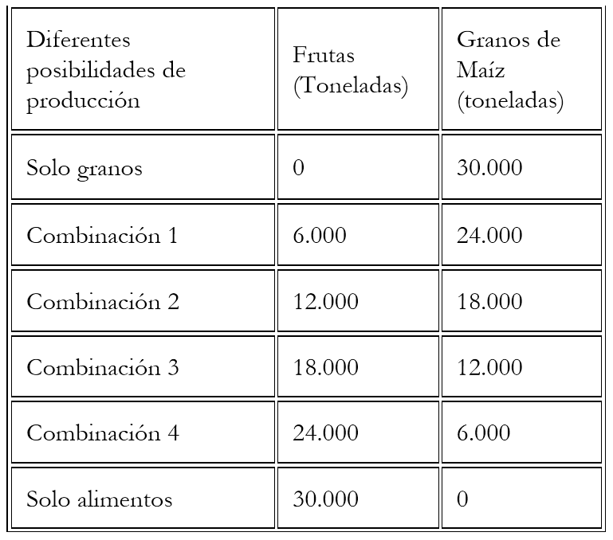
La Frontera de Posibilidades de Producción (FPP) es una representación gráfica de las cantidades máximas de producción que puede obtener una economía en un periodo determinado haciendo uso de todos los recursos que tiene disponibles.
En una economía que cuenta con miles de productos, las alternativas para producir uno u otro bien y qué cantidad de cada uno son muy grandes. Cuando se escoge una alternativa, significa que se está renunciando a otras posibilidades. La relación entre lo que elegimos y a lo que renunciamos es el costo de oportunidad.

Ejemplo de representación de la Frontera de Posibilidades de producción
Para poder representar la frontera de posibilidades de producción vamos a simplificar la economía, así que supondremos que solo se producen dos bienes (hipótesis claramente irreal, ya que cualquier economía elabora un mayor número de productos). Por tanto, supongamos que un país basa su producción en dos bienes, alimentos y medicinas. Usando todos sus recursos disponibles (trabajadores, tecnología…) puede decidir entre las siguientes posibilidades:
Es decir, si decide dedicar todos sus recursos a producir alimentos, podrá producir como máximo 30000 toneladas de grano de maíz, pero en ese caso no podrá producir fruta y vice versa. El resto de posibilidades pasan por combinaciones entre ambos bienes.

En este caso, el gráfico de la Frontera de posibilidades de producción con todas las posibilidades de la tabla anterior sería el siguiente:
FPP: FRONTERA DE POSIBILIDADES DE PRODUCCIÓN
Completa los valores de:

A: frutas_______________

Granos _____________

B: frutas ______________

Granos _____________

C: frutas ______________

Granos _____________

Pinta de:
Amarillo la opción ineficiente,
Azul la opción eficiente y
Rojo la opción imposible.
FRUTAS

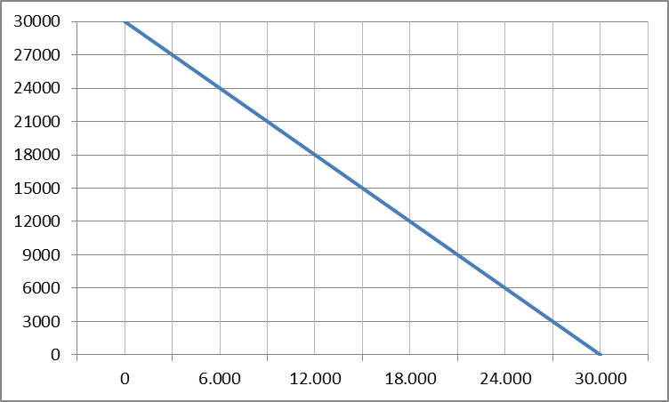
GRANOS
A
B
C

La curva marca la producción eficiente (FPP) con los recursos existentes. Si no se utilizas en todos los recursos disponibles, esto es, no se llegase a la producción potencial, las cantidades producidas quedarán en el interior del recinto delimitado por la frontera de posibilidades de producción. Es decir, estarían en un nivel posible pero ineficiente (A).
En cambio, que las cantidades producidas quedasen a la derecha de la FPP representaría una situación no posible (B) ya que, como hemos indicado, en la FPP ya se están utilizando todos los recursos disponibles, por lo que si nos situásemos a la derecha, significaría que estamos utilizando recursos inexistentes.

EXTERNALIDADES ECONÓMICAS
Externalidades consisten en situaciones en las que los costos o beneficios de producir o consumir un bien o servicio no se reflejan en su precio de mercado a pesar de tener un impacto externo. Son efectos secundarios (buenos o malos) que se producen cuando una persona o una empresa realiza una actividad y no asume todos los costos de la misma, o todos los beneficios que le podría reportar. De esta manera podemos distinguir:
- Externalidad negativa: surge cuando no se asumen todos los costos de un efecto negativo. Hablamos de externalidades negativas cuando, por ejemplo, una empresa contamina su entorno o cuando una persona arroja basura a la calle. En estos dos casos, se genera un costo social, ya que es toda la sociedad por igual la que sufre las consecuencias de sus acciones. Y el precio de mercado no recoge este costo.
- Externalidad positiva: surge de un efecto positivo que no se reporta como beneficio. Un ejemplo de externalidad positiva que podemos mencionar es la investigación científica, de la cual se beneficia la sociedad en general. Otro ejemplo sería la utilización de energías renovables, del que se beneficia la sociedad porque la persona o empresa que las utiliza no está contaminando. En estos casos, los precios de mercado no recogen los beneficios reales.
Las externalidades son uno de los fallos del mercado, y por tanto uno de los motivos por los que se justifica la actuación del Estado en la actividad económica de un país.
Para hacer frente a las externalidades negativas, el Estado puede establecer impuestos sobre las actividades que afectan negativamente a la sociedad o poner límites cuantitativos para restringirlas. En cuanto a las externalidades positivas, el Estado puede intervenir para favorecer estas actividades mediante, por ejemplo, subvenciones o ayudas.

Actividades
A partir del texto sobre la inauguración de la línea 3 del Metro de Santiago, señala una externalidad positiva y una negativa asociadas a este hecho:
E. Positiva __________________________________________________________________________________
E. Negativa _________________________________________________________________________________

Cita un caso donde el Estado haya gravado una actividad económica para compensar las externalidades negativas:
___________________________________________________________________________________________

Cita un caso donde el Estado haya subvencionado una actividad económica para estimular las externalidades positivas:
____________________________________________________________________________________________

Síntesis
1.-construye en tu cuaderno un esquema que relaciones la red de conceptos presentados en esta guía de trabajo.

Impuesto Verde a Fuentes Móviles Es un impuesto que se aplica por única vez a los automóviles nuevos, livianos y medianos, dependiendo de su rendimiento urbano, emisión de óxido de Nitrógeno y precio de venta. Tiene como objetivo incentivar el ingreso de vehículos que contaminen menos y deben pagarlo quienes compren automóviles nuevos, livianos y medianos. Adaptado de www. SII.cl

2.- A partir dl texto anterior señala:
Tipo de problema económico presente en el texto: _____________________________________________________
Necesidad presente en el texto ____________________________________________________________________
Tipos d bien gravados, según su naturaleza (fundamente) ________________________________________________
___________________________________________________________________________________________
Cuál es el costo alternativo para comprar un vehículo gravado: ____________________________________________
Qué externalidad negativa pretende compensar este impuesto ______________________________________________

V.- UNA MIRADA ALTERNATIVA:
Una de las premisas del problema económico, se basa en la definición de necesidades como crecientes e ilimitadas, las que por lo tanto cambian de una cultura a otra. Esta premisa es cuestionada por el economista chileno Manfred Max-Neef, quien señala que el análisis debe diferenciar las necesidades de sus satisfactores.
Ambas categorías de necesidades pueden combinarse con la ayuda de una matriz.
Necesidades según categoría existenciales | Necesidades según categorías axiológicas
- Ser  - Tener  - Hacer  - Estar | Subsistencia Protección  Afecto Entendimiento  Participación Ocio  Creación Identidad  Libertad
Según Max-Neef las necesidades humanas fundamentales son pocas, delimitadas y clasificables., siendo las mismas en todas las culturas y en todos los períodos históricos. Lo que cambia a través del tiempo y de las culturas es la manera o los medios utilizados para la satisfacción de las necesidades (los satisfactores). Cada sistema económico, social y político adopta diferentes estilos para la satisfacción de las mismas necesidades humanas fundamentales. En cada sistema éstas se satisfacen a través de la generación de diferentes tipos de satisfactores. Uno de los aspectos que define una cultura es su elección de satisfactores.
ACTIVIDAD:
La pobreza y las pobrezas. El sistema propuesto permite la reinterpretación del concepto de pobreza. El concepto tradicional es limitado y restringido, puesto que se refiere exclusivamente a la situación de aquellas personas que pueden clasificarse por debajo de un determinado umbral de ingreso. La noción es estrictamente economicista. Sugerimos no hablar de pobreza, sino de pobrezas. De hecho, cualquier necesidad humana fundamental que no es adecuadamente satisfecha revela una pobreza humana. La pobreza de subsistencia (debido a alimentación y abrigo insuficientes); de protección (debido a sistemas de salud ineficientes, a la violencia, la carrera armamentista, etc.); de afecto (debido al autoritarismo, la opresión, las relaciones de explotación con el medio ambiente natural, etc.); de entendimiento (debido a la deficiente calidad de. la educación); de participación (debido a la marginación y discriminación de mujeres, niños y minorías); de identidad (debido a la imposición de valores extraños a culturas locales y regionales, emigración forzada, exilio político, etc.) y así sucesivamente. Pero las pobrezas no son sólo pobrezas. Son mucho más que eso. Cada pobreza genera patologías, toda vez que rebasa límites críticos de intensidad y duración. Esta es una observación medular que conviene ilustrar.
Max-Neef, M. Desarrollo a Escala Humana. P 43.
1.- A partir del cuadro propuesto por Max-Neef pinta con color verde los recuadros que a tu juicio estén en un nivel de satisfacción, con amarillo los que estén parcialmente satisfechos y con rojo los que se encuentren insatisfechos.
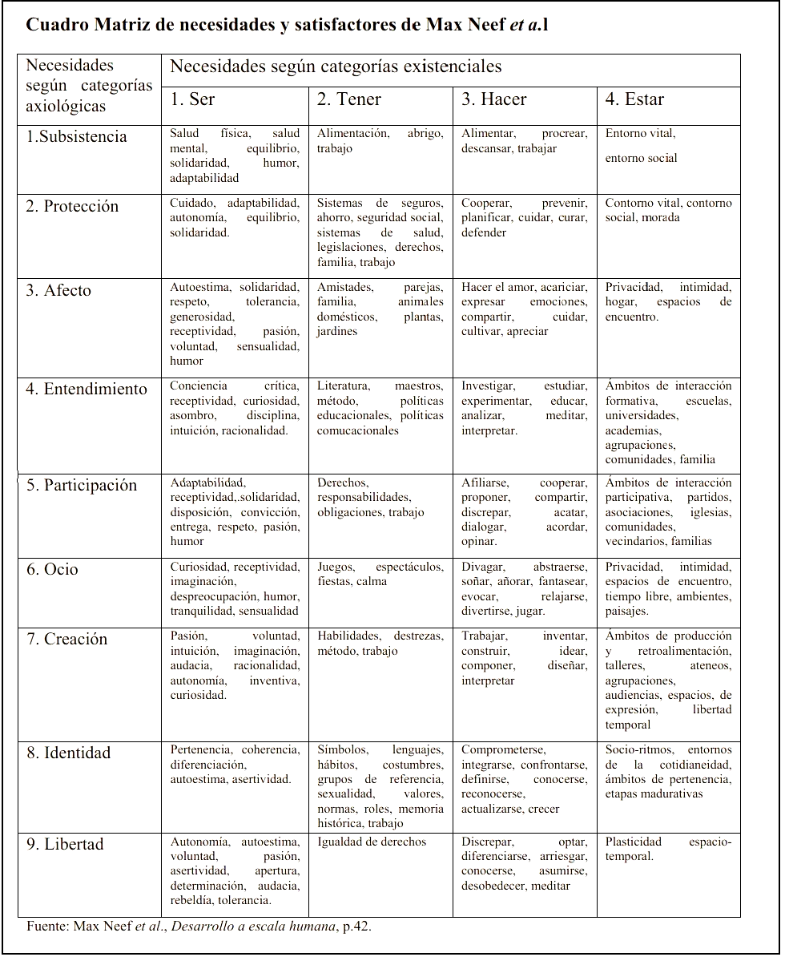
2.- Analiza el resultado.

Compara esta perspectiva económica con la presentada por la economía tradicional

Discute la validez de esta perspectiva económica alternativa
Fortalezas | debilidades

METACOGNICIÓN

A partir delo aprendido, a tú juicio la economía debería ser una herramienta para la transformación de la realidad o la realidad material debería adaptarse a las condiciones económicas. Fundamenta

Construye un título adecuado y motivador para los contenidos estudiados, destinados a niños de un jardín infantil

ME INTERESÓ

APRENDÍ

Para aprender mejor sugiero

“La pobreza no es una condición natural de los seres humanos, es una imposición artificial.”
Muhammad Yunnus

Muchas gracias

